兵团机关事务管理局机关食堂

太阳能热水工程实践案例

一、单位基本信息
单位名称 | 兵团机关事务管理局 | 单位性质 | 政府机关
单位地址 | 新疆乌鲁木齐市光明路196号
联系人 | 张永峰 | 职务
办公电话 | 0991-2890959 | 移动电话 | 13999292990
总建筑面积  （平米） | 66000 | 人数 | 2200
能源消耗总量  （吨标准煤） | 1877.82 | 单位建筑面积能耗  （吨标准煤/平米） | 49.94
用水总量  （吨） | 243100 | 人均用水量  （吨/人） | 110.50
二、技术介绍
（一）基本工作原理
系统采用温差强迫循环方式, 当集热器接受光照使集热器阵列出口处水温高于水箱低部温度T度（T自动控制箱设定温度）时，控制器控制循环水泵循环，水箱中的冷水将集热器阵列内的热水顶出进入储热水箱，进行冷热水置换将集热模块中被太阳能加热的水顶入水箱，当温差小于设定温度时，循环水泵自动关闭。反复循环加热水箱中的水，只到水箱水温到达最高设定温度，系统停止运行。
原理图如下：
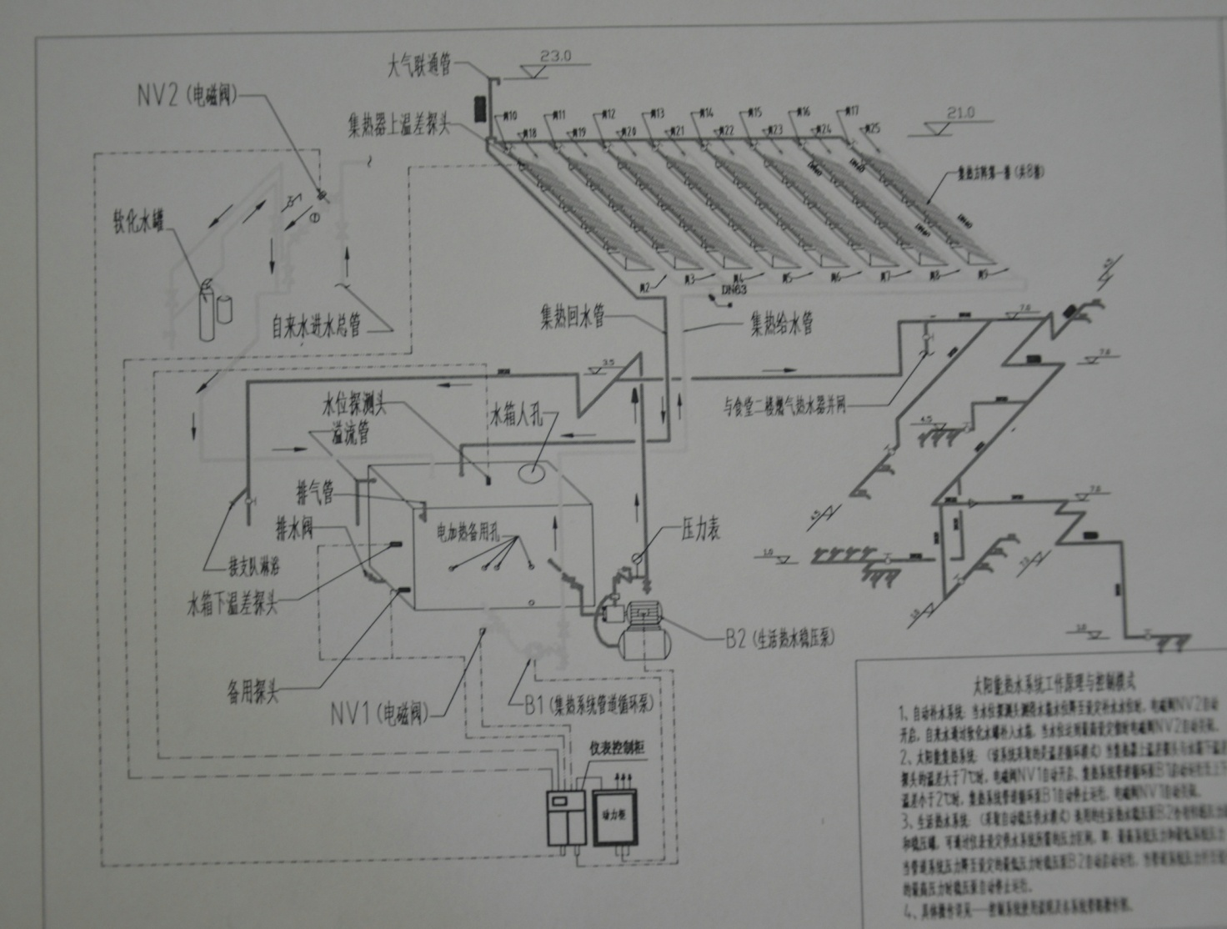

（二）技术参数
太阳能热水工程建设将集热联箱组设置在武警楼楼顶，楼高 20.1 米，共五层。屋面面积455.52平方米(29.2m×15.6m), 在屋面均布80个水泥立柱，系统采用真空管横置联箱竖致式集热模块,单集热模块使用真空管50支、采光面积3.75平方米，使用集热模块40组,生产热水13吨，真空管总数量2000支，集热面积184平方米。
（三）适用范围及条件
日照条件好，南向无遮挡，集热部分及储热水箱安装位置具备安装条件。
三、案例介绍
改造前基本情况：兵团机关食堂购进各种电加热洗漱槽，使用电加热供应热水清洁，只能满足部分需求，同时电加热棒损坏较频繁，更换困难，电能消耗量大。洗浴采用燃气热水器洗浴，食堂近80名职工需每天洗浴，燃气费用增长较快，武警中队由于燃气设备有限和开支问题，每周洗浴两次，由于日常训练不现实。
为达到节电目的同时，改善食堂和武警工作生活条件，决定开展兵团机关食堂太阳能热水工程建设。最终确定新疆太阳科技开发公司承担此项工程施工，总投资40万元（含税）。
施工流程：1.现场勘查，掌握武警中队和食堂热水消耗量和热水消耗低点和温度要求。2.备选多个太阳能集热器安放地点。3.取得多个备选地点建筑屋面实地勘查图纸、屋面建筑设计承重数据和保温水箱放置地点地下情况。4.邀请多家太阳能厂家对现场等相关情况进行测算屋面满足承重和放置集热器面积等情况。5.多家太阳能厂家报价。6.方案审核，组织招标。7.组织施工和验收。
建设内容：1.在武警楼楼顶制作水泥基础安装太阳能热水集热联箱；2.在武警楼后选择空地建造彩钢板房屋（放置保温水箱）；3.现场制作组合式保温水箱；4.在机关食堂、武警楼内部连接供水管网和洗浴管网。
工程工期：2010年10月8日-11月8日。
现场照片：
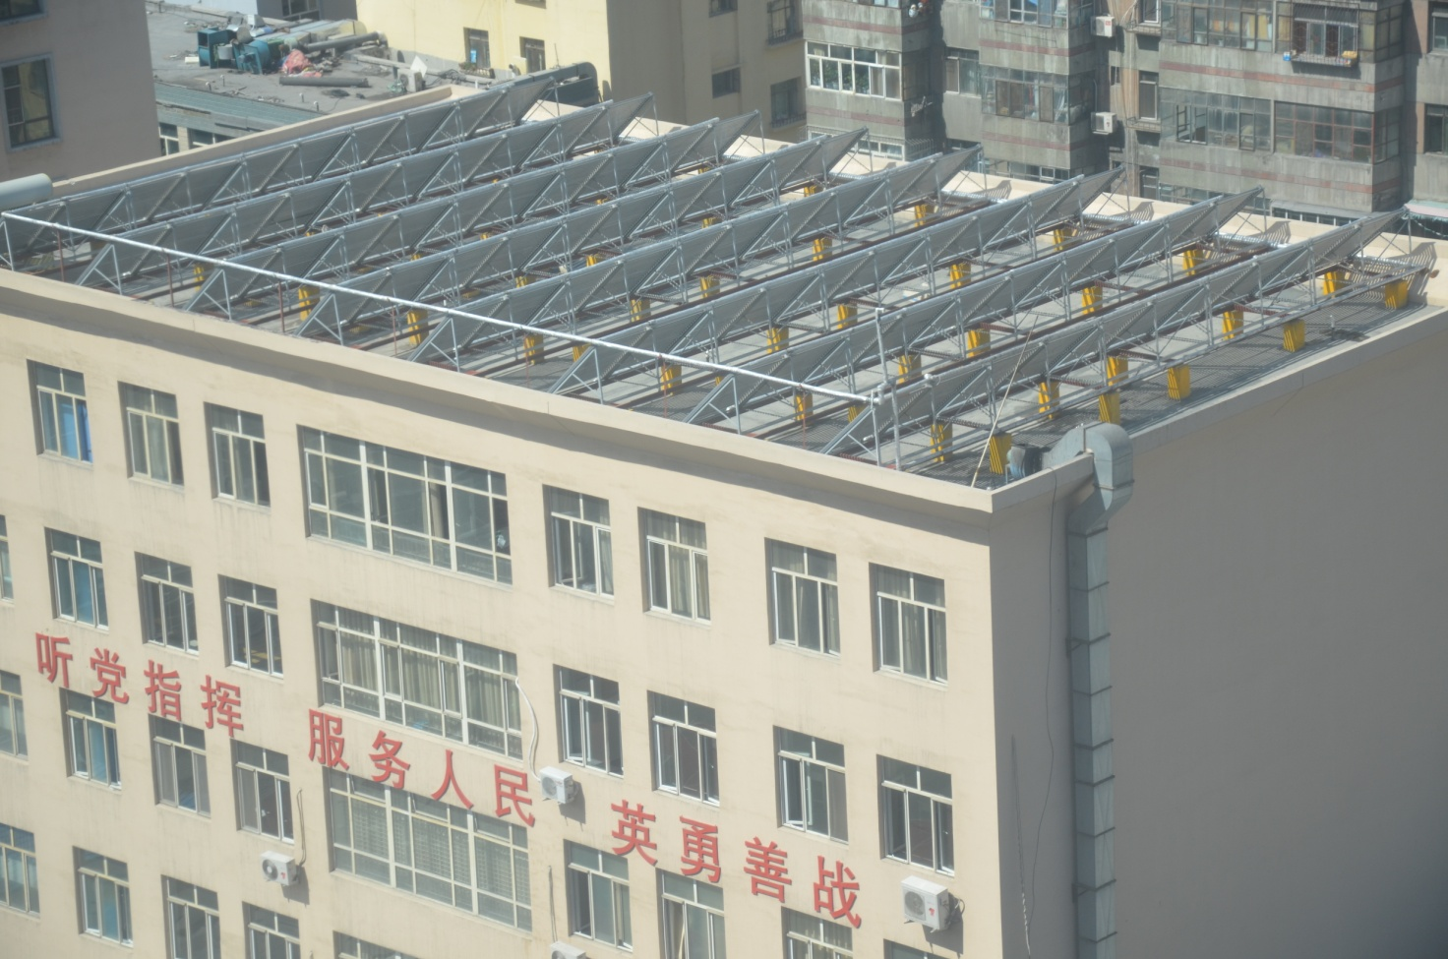
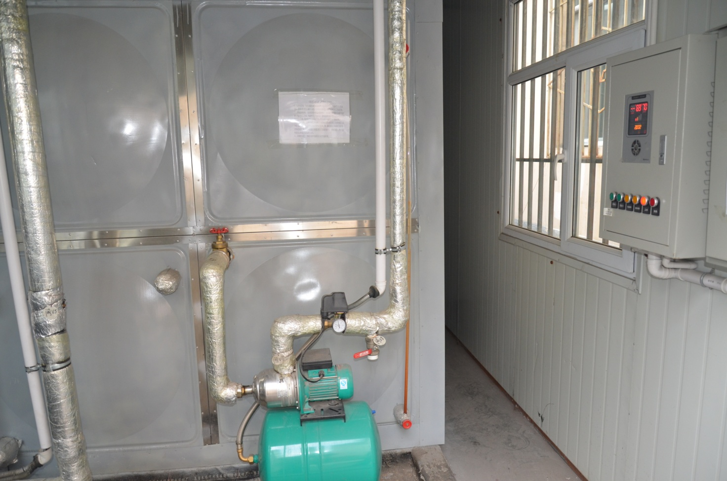
四、效果评价
（一）节能效果分析
1、改造前全年费用：
（1）电加热供应热水费用：30KW×360天×6H×0.6元/kwh=38880元
（2）武警及食堂工作人员洗浴天然气消耗费用：30000元
总费用支出：68800元
2、投资回收期：
按照节电和节约天然气计算，5.8年收回投资（使用寿命15年以上）。
（二）其他效果评价
经近两年使用，太阳能热水系统运行正常，由于是全自动控制方式自动运行，未单独设立维修维护人员，厂家每年定期冬季防水、夏季开启使用，达到预期的效果。
1.改造后产热迅速，有太阳就可产生热水，食堂和武警洗浴清洁可以随时使用；
2.水温恒定，通过控制仪可产生所需要的温度，经检测，热水管水温能保持在50℃以上，在进行冷热混合的情况下，能满足各项要求；
3.满足即开即用的要求，只要有太阳就可源源不断的将热水注入储热水箱中；
4.由于考虑的保温问题，减少了室外管网长度，并进行保温处理，保温效果好，保温水箱温度能在连续两天阴天后正常持续供应热水。
5.工程完成后，原来武警战士洗浴从一周两次增加到每天一次，满足食堂职工近80人洗浴。
五、主要经验
（一）太阳能集热模块的倾角设置。考虑太阳能热水系统为春、夏、秋、三季使用，集热模块的倾角等于当地的纬度加5—10度，最终确定集热模块的倾角为50度。
（二）全玻璃真空管（热管）数量和集热模块数量的确定。在考虑太阳能集热管数量时，一定要考虑附近高楼、树木的遮挡，在我们考虑兵团机关食堂太阳能热水工程时，考虑西侧12层住宅楼、中信银行大厦等多栋高楼影响，最终选定将集热器面积增加20%，保证短时间加热热水数量。根据单支真空管的日产水量与管子规格和地区的相关性（具体如下表），最终确定采用Ф47*1200（6升）集热管。
全玻璃真空管单支管年平均日产水量
地 区 | 真 空 管 的 规 格
地 区 | Ф47×1200 | Ф47×1500 | Ф58×1700
东（南）疆 | 6（升） | 8（升） | 10（升）
北 疆 | 5（升） | 7（升） | 9（升）
（三）水处理装置选定。结合乌鲁木齐地下水水质偏碱性、硬度在200-250mg/L的实际状况，加装新疆源水纺水处理设备公司生产全自动软水处理设备一套，提高集热管热转换效率，较好地减少了系统运行中结垢现象。
（四）集热管水箱温差应严格控制在5-7℃之间，同时加入冷水时间尽量避免中午高温时段，过大的温差容易使集热管爆裂。
（五）工程施工要考虑测量屋面集热管网的坡度，保证冬季0℃之前放水时能将管网存水全部放干净，避免冬季冻裂集热管。同时要考虑水泵和加压泵的冬季放水防冻问题。
六、实施企业信息
新疆太阳能科技开发公司，注册资本200万，主要从事太阳能热水器、太阳能光伏电源、光伏电站、集体供热系统等的设计、生产、销售和服务，产品注册商标“天山”，是自治区首批认证的高新技术企业，2004年公司通过了ISO9001质量管理体系认证。联系人：阿不来提 13999851909

